第二十章 偏微分方程的数值解

自然科学与工程技术中种种运动发展过程与平衡现象各自遵守一定的规律。这些规律的定量表述一般地呈现为关于含有未知函数及其导数的方程。我们将只含有未知多元函数及其偏导数的方程，称之为偏微分方程。
方程中出现的未知函数偏导数的最高阶数称为偏微分方程的阶。如果方程中对于未知函数和它的所有偏导数都是线性的，这样的方程称为线性偏微分方程，否则称它为非线性偏微分方程。
初始条件和边界条件称为定解条件，未附加定解条件的偏微分方程称为泛定方程。对于一个具体的问题，定解条件与泛定方程总是同时提出。定解条件与泛定方程作为一个整体，称为定解问题。

§1 偏微分方程的定解问题
各种物理性质的定常（即不随时间变化）过程，都可用椭圆型方程来描述。其最典型、最简单的形式是泊松(Poisson)方程
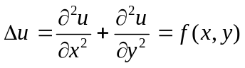 （1）
特别地，当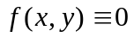时，即为拉普拉斯(Laplace)方程，又称为调和方程
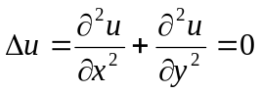 （2）
带有稳定热源或内部无热源的稳定温度场的温度分布，不可压缩流体的稳定无旋流动及静电场的电势等均满足这类方程。
Poisson方程的第一边值问题为
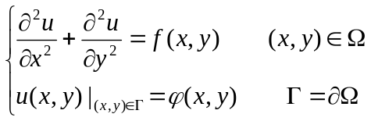 （3）
其中为以为边界的有界区域，为分段光滑曲线，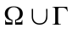称为定解区域，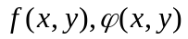分别为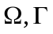上的已知连续函数。
第二类和第三类边界条件可统一表示成
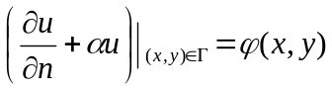 （4）
其中为边界的外法线方向。当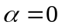时为第二类边界条件，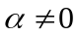时为第三类边界条件。
在研究热传导过程，气体扩散现象及电磁场的传播等随时间变化的非定常物理问题时，常常会遇到抛物型方程。其最简单的形式为一维热传导方程
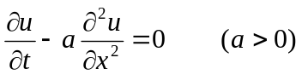 （5）
方程（5）可以有两种不同类型的定解问题：
初值问题（也称为Cauchy问题）
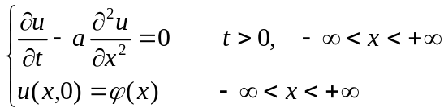 （6）
初边值问题
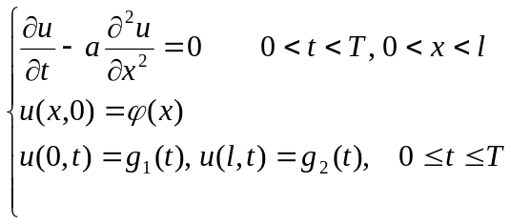 （7）
其中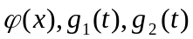为已知函数，且满足连接条件
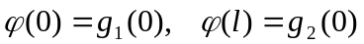
问题（7）中的边界条件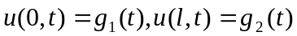称为第一类边界条件。第二类和第三类边界条件为
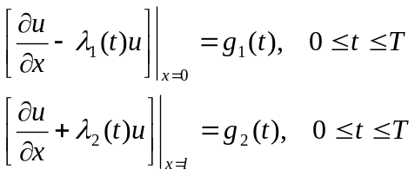 （8）
其中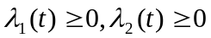。当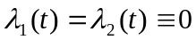时，为第二类边界条件，否则称为第三类边界条件。
双曲型方程的最简单形式为一阶双曲型方程
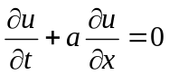 （9）
物理中常见的一维振动与波动问题可用二阶波动方程
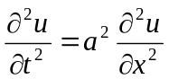 （10）
描述，它是双曲型方程的典型形式。方程（10）的初值问题为
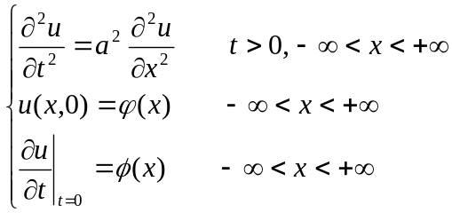 （11）
边界条件一般也有三类，最简单的初边值问题为
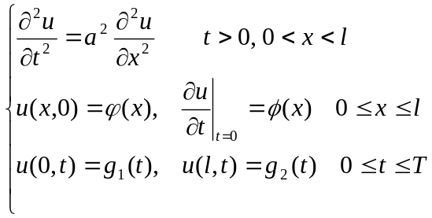
如果偏微分方程定解问题的解存在，唯一且连续依赖于定解数据（即出现在方程和定解条件中的已知函数），则此定解问题是适定的。可以证明，上面所举各种定解问题都是适定的。

§2 偏微分方程的差分解法
差分方法又称为有限差分方法或网格法，是求偏微分方程定解问题的数值解中应用最广泛的方法之一。它的基本思想是：先对求解区域作网格剖分，将自变量的连续变化区域用有限离散点（网格点）集代替；将问题中出现的连续变量的函数用定义在网格点上离散变量的函数代替；通过用网格点上函数的差商代替导数，将含连续变量的偏微分方程定解问题化成只含有限个未知数的代数方程组（称为差分格式）。如果差分格式有解，且当网格无限变小时其解收敛于原微分方程定解问题的解，则差分格式的解就作为原问题的近似解（数值解）。因此，用差分方法求偏微分方程定解问题一般需要解决以下问题：
（i）选取网格；
（ii）对微分方程及定解条件选择差分近似，列出差分格式；
（iii）求解差分格式；
（iv）讨论差分格式解对于微分方程解的收敛性及误差估计。
下面我们只对偏微分方程的差分解法作一简要的介绍。
2.1 椭圆型方程第一边值问题的差分解法
以Poisson方程（1）为基本模型讨论第一边值问题的差分方法。
考虑Poisson方程的第一边值问题（3）
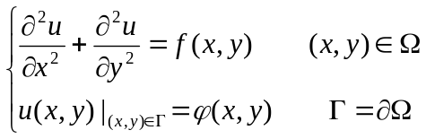
取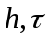分别为方向和方向的步长，以两族平行线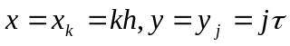 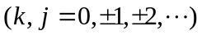将定解区域剖分成矩形网格。节点的全体记为。定解区域内部的节点称为内点，记内点集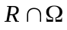为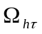。边界与网格线的交点称为边界点，边界点全体记为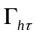。与节点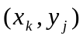沿方向或方向只差一个步长的点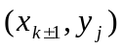和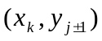称为节点的相邻节点。如果一个内点的四个相邻节点均属于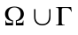，称为正则内点，正则内点的全体记为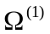，至少有一个相邻节点不属于的内点称为非正则内点，非正则内点的全体记为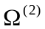。我们的问题是要求出问题（3）在全体内点上的数值解。
为简便记，记。对正则内点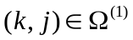，由二阶中心差商公式
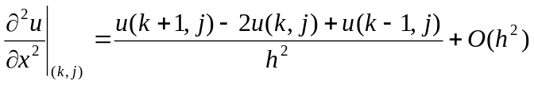
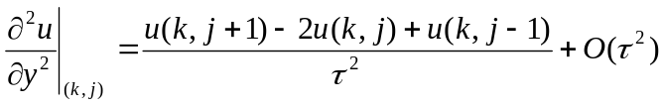
Poisson方程（1）在点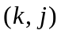处可表示为
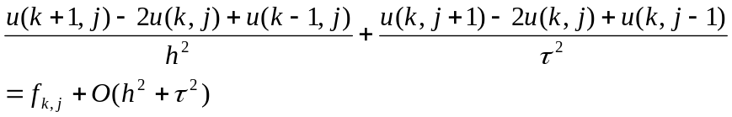 （12）在式（12）中略去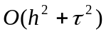，即得与方程（1）相近似的差分方程
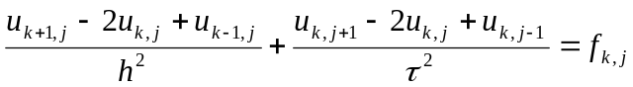 (13)
式（13）中方程的个数等于正则内点的个数，而未知数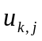则除了包含正则内点处解的近似值，还包含一些非正则内点处的近似值，因而方程个数少于未知数个数。在非正则内点处Poisson方程的差分近似不能按式（13）给出，需要利用边界条件得到。
边界条件的处理可以有各种方案，下面介绍较简单的两种。
(i) 直接转移
(ii) 线性插值
由式（13）所给出的差分格式称为五点菱形格式，实际计算时经常取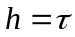，此时五点菱形格式可化为
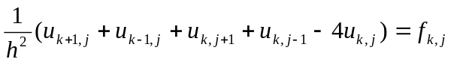 (14)
简记为
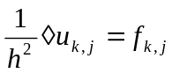 （15）
其中。
求解差分方程组最常用的方法是同步迭代法，同步迭代法是最简单的迭代方式。除边界节点外，区域内节点的初始值是任意取定的。
例1 用五点菱形格式求解Laplace方程第一边值问题
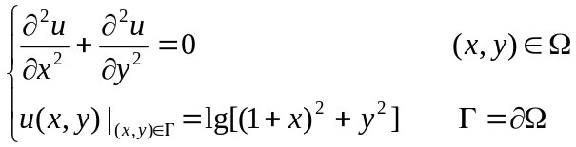
其中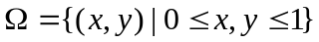。取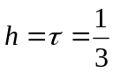。
当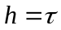时，利用点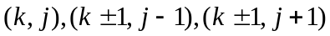构造的差分格式
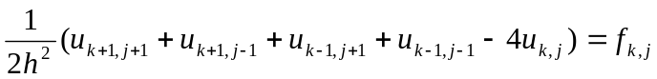 （16）
称为五点矩形格式，简记为
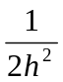ٱ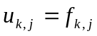 （17）
其中ٱ。
2.2 抛物型方程的差分解法
以一维热传导方程（5）
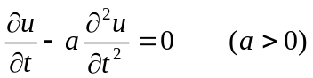
为基本模型讨论适用于抛物型方程定解问题的几种差分格式。
首先对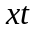平面进行网格剖分。分别取为方向与方向的步长，用两族平行直线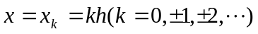，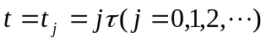，将平面剖分成矩形网格，节点为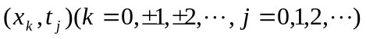。为简便起见，记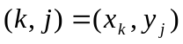，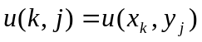，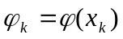，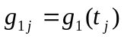，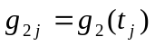，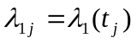，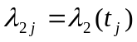。
2.2.1 微分方程的差分近似
在网格内点处，对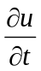分别采用向前、向后及中心差商公式，对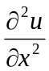采用二阶中心差商公式，一维热传导方程（5）可分别表示为
由此得到一维热传导方程的不同的差分近似
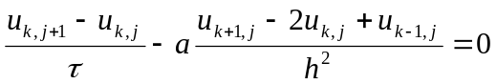 （18）
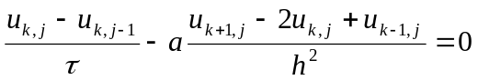 （19）
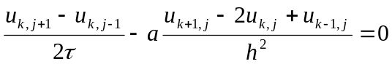 （20）2.2.2 初、边值条件的处理
为用差分方程求解定解问题（6），（7）等，还需对定解条件进行离散化。
对初始条件及第一类边界条件，可直接得到
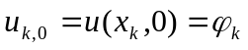 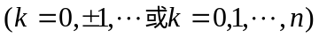 （21）
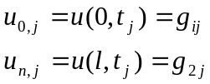 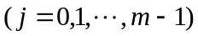 （22）
其中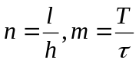。
对第二、三类边界条件则需用差商近似。下面介绍两种较简单的处理方法。
（i）在左边界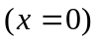处用向前差商近似偏导数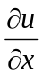，在右边界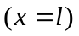处用向后差商近似偏导数，即
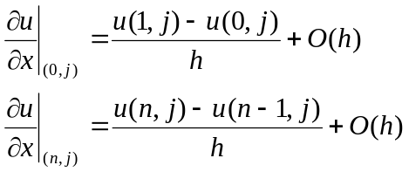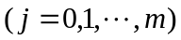
即得边界条件（8）的差分近似为
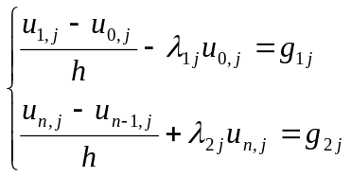 （23）（ii）用中心差商近似，即
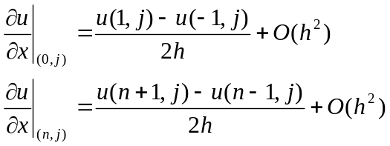
则得边界条件的差分近似为
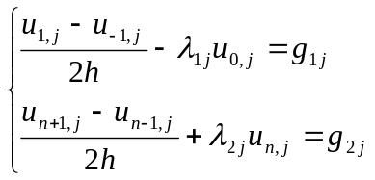 （24）
这样处理边界条件，误差的阶数提高了，但式（24）中出现定解区域外的节点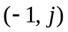和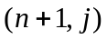，这就需要将解拓展到定解区域外。可以通过用内节点上的值插值求出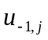和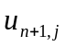，也可以假定热传导方程（5）在边界上也成立，将差分方程扩展到边界节点上，由此消去和。
2.2.3 几种常用的差分格式
下面我们以热传导方程的初边值问题（7）为例给出几种常用的差分格式。
(i) 古典显式格式
为便于计算，令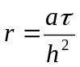，式（18）改写成以下形式
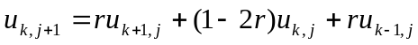
将式（18）与（21），（22）结合，我们得到求解问题（7）的一种差分格式
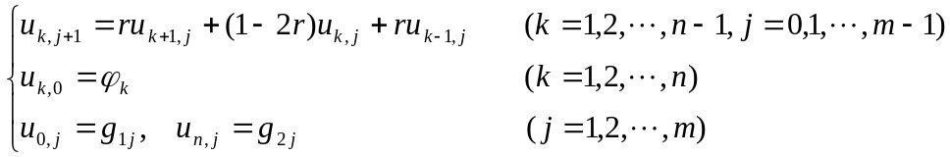 （25）由于第0层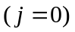上节点处的值已知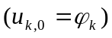，由式（25）即可算出在第一层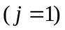上节点处的近似值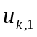。重复使用式（25），可以逐层计算出各层节点的近似值。
（ii）古典隐式格式
将（19）整理并与式（21），（22）联立，得差分格式如下
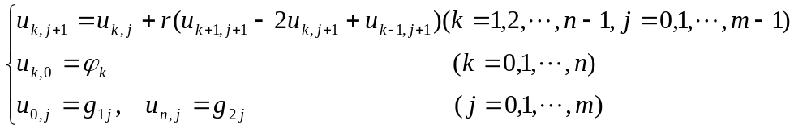（26）
其中。虽然第0层上的值仍为已知，但不能由式（30）直接计算以上各层节点上的值，故差分格式（26）称为古典隐式格式。
（iii）杜福特—弗兰克尔（DoFort—Frankel）格式
DoFort—Frankel格式是三层显式格式，它是由式（24）与（25），（26）结合得到的。具体形式如下：
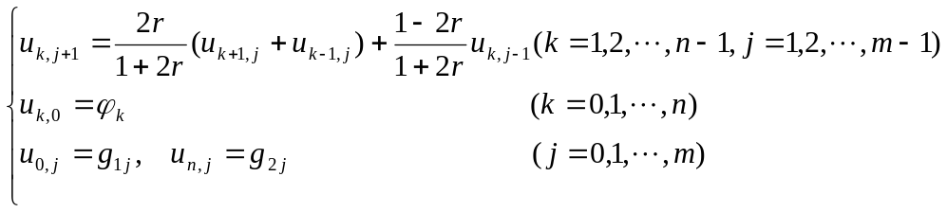(27)
用这种格式求解时，除了第0层上的值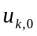由初值条件（21）得到，必须先用二层格式求出第1层上的值，然后再按格式（27）逐层计算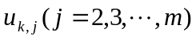。
2.3 双曲型方程的差分解法
对二阶波动方程（10）
如果令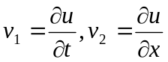，则方程（10）可化成一阶线性双曲型方程组
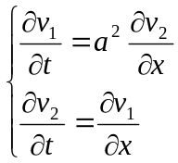 （28）
记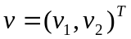，则方程组（28）可表成矩阵形式
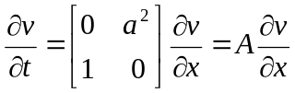 （29）
矩阵有两个不同的特征值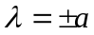，故存在非奇异矩阵，使得
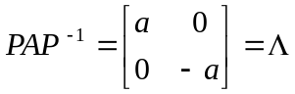
作变换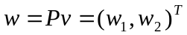，方程组（29）可化成
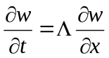 （30）
方程组（30）由两个独立的一阶双曲型方程联立而成。因此下面主要讨论一阶双曲型方程的差分解法。
考虑一阶双曲型方程的初值问题
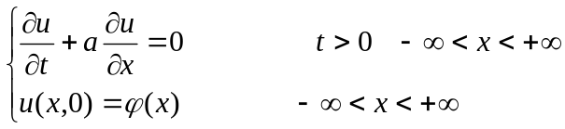 (31)
与抛物型方程的讨论类似，仍将平面剖分成矩形网格。取方向步长为，方向步长为，网格线为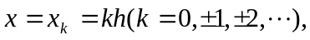。为简便起见，记，，。
以不同的差商近似偏导数，可以得到方程（9）的不同的差分近似
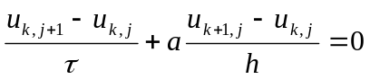 （32）
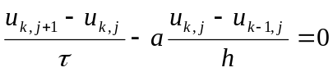 （33）
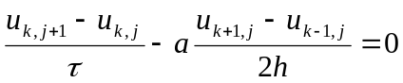 （34）
结合离散化的初始条件，可以得到几种简单的差分格式。

§3 Matlab解法
Matlab中的偏微分方程（PDE）工具箱是用有限元法寻求典型偏微分方程的数值近似解，该工具箱求解偏微分方程具体步骤与用有限元方法求解偏微分方程的过程是一致的，包括几个步骤，即几何描述、边界条件描述、偏微分方程类型选择、有限元划分计算网格、初始化条件输入，最后给出偏微分方程的数值解（包括画图）。
下面我们讨论的方程是定义在平面上的有界区域上，区域的边界记作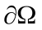。
3.1 方程类型
Matlab工具箱可以解决下列类型的偏微分方程：
（i）椭圆型偏微分方程
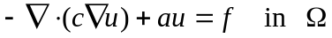
其中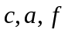和未知的可以是上的复值函数。
（ii）抛物型偏微分方程
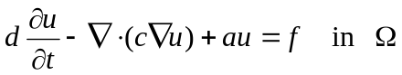
其中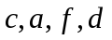可以依赖于时间。
（iii）双曲型偏微分方程
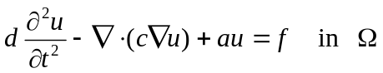
（iv）特征值问题
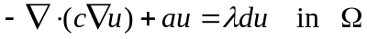
其中是未知的特征值，是上的复值函数。
（v）非线性椭圆偏微分方程
其中可以是的函数。
（vi）方程组
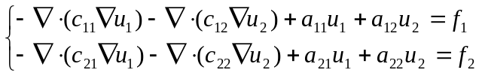
3.2 边界条件
边界条件有如下三种：
（i）Dirichlet条件：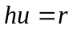 on 。
（ii）Neumann条件：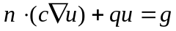 on 。
这里为区域的单位外法线，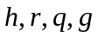是定义在上的复值函数。
对于二维方程组情形，Dirichlet边界条件为
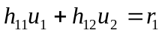，
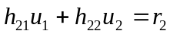；
Neumann边界条件为：
（iii）对于偏微分方程组，混合边界条件为
这里的计算是使得满足Dirichlet边界条件。
3.3 求解偏微分方程
例2 求解泊松方程
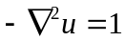，
求解区域为单位圆盘，边界条件为在圆盘边界上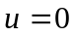。
解 它的精确解为
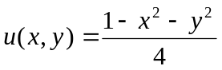
下面求它的数值解，编写程序如下：
%(1)问题定义
g='circleg'; %单位圆
b='circleb1'; %边界上为零条件
c=1;a=0;f=1;
%（2）产生初始的三角形网格
[p,e,t]=initmesh(g);
%（3）迭代直至得到误差允许范围内的合格解
error=[]; err=1;
while err > 0.01,
[p,e,t]=refinemesh(g,p,e,t);
u=assempde(b,p,e,t,c,a,f); %求得数值解
exact=(1-p(1,:).^2-p(2,:).^2)/4;
err=norm(u-exact',inf);
error=[error err];
end
%结果显示
subplot(2,2,1),pdemesh(p,e,t);
subplot(2,2,2),pdesurf(p,t,u)
subplot(2,2,3),pdesurf(p,t,u-exact')

例3 考虑最小表面问题
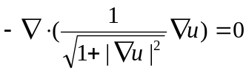 在 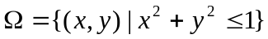，
在圆盘边界上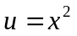。
解 这是椭圆型方程，其中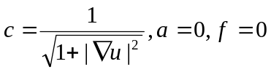，编写程序如下：
g='circleg';
b='circleb2';
c='1./sqrt(1+ux.^2+uy.^2)';
rtol=1e-3;
[p,e,t]=initmesh(g);
[p,e,t]=refinemesh(g,p,e,t);
u=pdenonlin(b,p,e,t,c,0,0,'Tol',rtol);
pdesurf(p,t,u)

例4 求解正方形区域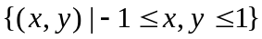上的热传导方程
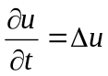
初始条件为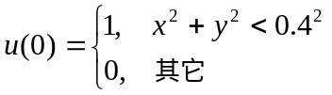
边界条件为Dirichlet条件。
解 这里是抛物型方程，其中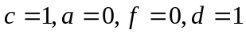。编写程序如下：
%(1)问题定义
g='squareg'; %定义正方形区域
b='squareb1'; %边界上为零条件
c=1;a=0;f=0;d=1;
%（2）产生初始的三角形网格
[p,e,t]=initmesh(g);
%(3)定义初始条件
u0=zeros(size(p,2),1);
ix=find(sqrt(p(1,:).^2+p(2,:).^2)<0.4);
u0(ix)=1
%(4)在时间段为0到0.1的20个点上求解
nframe=20;
tlist=linspace(0,0.1,nframe);
u1=parabolic(u0,tlist,b,p,e,t,c,a,f,d);
%(5)动画图示结果
for j=1:nframe
pdesurf(p,t,u1(:,j));
mv(j)=getframe;
end
movie(mv,10)

例5 求解正方形区域上的波方程
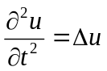
初始条件为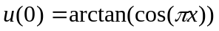，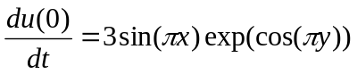，边界条件为在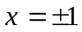上满足Dirichlet条件，在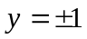上满足Neumann条件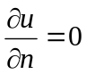。
解 这里是双曲型方程，其中。编写程序如下：
%(1)问题定义
g='squareg'; %定义正方形区域
b='squareb3'; %定义边界
c=1;a=0;f=0;d=1;
%（2）产生初始的三角形网格
[p,e,t]=initmesh(g);
%(3)定义初始条件
x=p(1,:)';y=p(2,:)';
u0=atan(cos(pi*x));
ut0=3*sin(pi*x).*exp(cos(pi*y));
%(4)在时间段为0到5的31个点上求解
n=31;
tlist=linspace(0,5,n);
uu=hyperbolic(u0,ut0,tlist,b,p,e,t,c,a,f,d);
%(5)动画图示结果
for j=1:n
pdesurf(p,t,uu(:,j));
mv(j)=getframe;
end
movie(mv,10)

例6 求解泊松方程
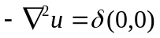，
求解区域为单位圆盘，边界条件为在圆盘边界上。
解 它的精确解为
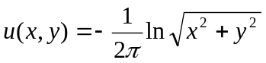。
下面求它的数值解，编写程序如下：
g='circleg';
b='circleb1';
c=1;a=0;f='circlef';
[p,e,t]=initmesh(g);
[p,e,t]=refinemesh(g,p,e,t);
u=assempde(b,p,e,t,c,a,f);
exact=-1/(2*pi)*log(sqrt(p(1,:).^2+p(2,:).^2));
subplot(2,2,1),pdemesh(p,e,t);
subplot(2,2,2),pdesurf(p,t,u)
subplot(2,2,3),pdesurf(p,t,u-exact')

3.4 偏微分方程的pdetool解法
对于一般的区域，任意边界条件的偏微分方程，我们可以利用Matlab中pdetool提供的偏微分方程用户图形界面解法。
pdetool提供的用户图形界面解法的使用步骤如下：
（i）在Matlab命令窗口运行pdetool，出现PDE Toolbox界面。
（ii）用鼠标点一下工具栏上的“PDE"按钮，在弹出的对话框中定义偏微分方程。
（iii）用鼠标点一下工具栏上的区域按钮，在下面的坐标系中画出偏微分方程的大致定解区域。
（iv）双击（iii）中画出的大致区域，在弹出的对话框中精确定位定解区域。
（v）用鼠标点一下工具栏上的边界按钮“”，画出区域的边界。
（vi）双击坐标系中的区域边界，定义偏微分方程的边界条件。
（vii）用鼠标点工具栏上的剖分按钮，对求解区域进行剖分。
（viii）如果求抛物型或双曲型方程的数值解，还需要通过“solve”菜单下的“parameters…”选项设置初值条件。
（ix）用鼠标点一下工具栏上的“＝”按钮，就画出偏微分方程数值解的图形。通过“solve”菜单下的“Export Solution…”选项可以把数值解u输出到Matlab的工作间。
（x）如要画出数值解的三维图形，需要设置“plot"菜单下的“parameters…”选项。
在上面定义边界条件和初始条件时，可以使用一些内置变量。
（1）在边界条件输入框中，可以使用如下变量：
二维坐标x和y，边界线段长度参数s（s是以箭头的方向沿边界线段从0增加到1），外法向矢量的分量nx和ny（如果需要边界的切线方向，可以通过tx=-ny和ty=nx表示），解u。
（2）在初值条件的输入框中，也可以输入用户定义的Matlab可接受变量（p，e，t，x，y）的函数。

例7 使用PDETOOL重新求例4的数值解。
- 首先完成步骤（i）~（vii），我们这里就省略了。
2）区域剖分以后，通过“Mesh”菜单下的“Export Mesh…”选项可以把p，e，t三个参数分别输出到工作间。
3）然后编写函数fun1(x,y)如下：
function f=fun1(x,y);
f=zeros(length(x),1);
ix=find(x.^2+y.^2<0.16);
f(ix)=1;
其中的变量x，y是Matlab可接受的内置变量。
设置“solve”菜单下的“parameters…”选项如下：
时间框中输入：linspace(0,0.1,20)；
初值框中输入：fun1。
4）设置“plot"菜单下的“parameters…”选项如下：选择Height(3-D plot) 和Animation两项。
5）用鼠标点一下工具栏上的“＝”按钮，就可以画出数值解的3-D图形。

习 题 二 十
1. 求二维拉普拉斯方程
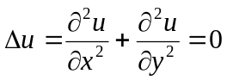
在边界条件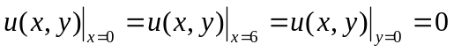，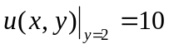下的数值解。
2. 求初边值问题
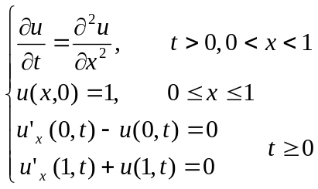
在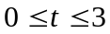范围内的数值解。
3. 求热传导方程初边值问题
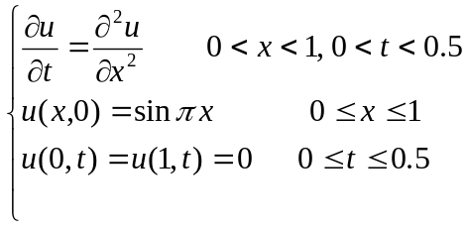
的数值解，并将计算结果与准确解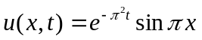比较．

